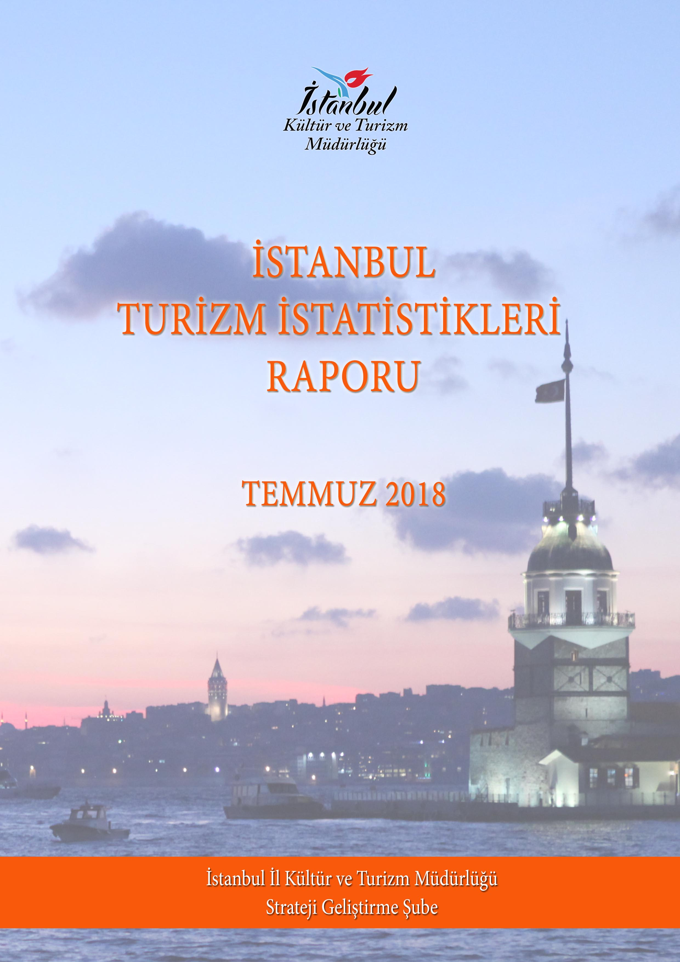

GİRİŞ

İstanbul Turizm İstatistikleri Raporu, İstanbul’daki sınır giriş kapıları olan Atatürk Havalimanı, Sabiha Gökçen Havalimanı, Haydarpaşa Limanı, Pendik Limanı, Tuzla Limanı, Zeytinburnu Limanı, Ambarlı Limanı ve Karaköy Limanı’ndan alınan yabancı uyruklu ziyaretçilerin giriş verileriyle oluşturulmaktadır. Ayrıca raporumuzda, Müdürlüğümüzdeki kayıtlar esas alınarak, Turizm İşletme ve Yatırım Belgeli Tesislerle ilgili veriler güncel olarak yer almaktadır.

İncelemekte olduğunuz İstanbul Turizm İstatistikleri Raporu, 2018 yılı ocak-temmuz aylarını kapsayan verilerin, önceki yıllarla karşılaştırmalı, aylık ve yıllık bazda çeşitli değerlendirmeleriyle oluşturulmuştur.

Kültür ve Turizm İl Müdürlüğümüzce hazırlanarak aylık olarak yayınlanan bu rapor, turizm sektöründe yer alan kurum, kuruluş, sivil toplum örgütleri, üniversiteler başta olmak üzere tüm ilgililerin kullanımına sunulmaktadır.

İstanbul Kültür ve Turizm İl Müdürlüğü
Strateji Geliştirme Şube tarafından hazırlanmaktadır.

Veri Hazırlama ve Değerlendirme: Abdurrahman ÇELİK / İstatistikçi

İÇİNDEKİLER

İSTANBUL’A GELEN YABANCI ZİYARETÇİ SAYILARI 4
SON BEŞ YIL OCAK-TEMMUZ AYI GELEN YABANCI SAYILARI 4
2000-2017 YILLARI İSTANBUL’A GELEN YABANCI SAYILARI 5
2016-2018 YILLARI AYLIK GELEN ZİYARETÇİ GRAFİĞİ 5
GELİŞ YOLLARINA GÖRE GELEN YABANCI ZİYARETÇİ SAYILARI 6
MİLLİYETLERİNE GÖRE İSTANBUL’A GELEN YABANCILAR 7
İSTANBUL’A GELEN YABANCILAR TÜM MİLLİYETLER 2017/2018 8
MİLLİYETE GÖRE 2004-2018 GELEN İLK ON KARŞILAŞTIRMASI 10
ARAP ÜLKELERİ SON ÜÇ YIL GELEN ZİYARETÇİ 11
İSTANBUL’DAKİ ACENTALAR 13
KÜLTÜR VE TURİZM BAKANLIĞI “İŞLETME BELGELİ” KONAKLAMA TESİSLERİ 14
KÜLTÜR VE TURİZM BAKANLIĞI “YATIRIM BELGELİ” KONAKLAMA TESİSLERİ 14
YEME-İÇME VE EĞLENCE TESİSLERİ 15

İSTANBUL’A GELEN YABANCI ZİYARETÇİ SAYILARI

 | TÜRKİYE |  | İSTANBUL |  | 2017’ye Göre Değişim Oranı (Aylık) | 2017’ya Göre Değişim Oranı (Kümülatif)
 | 2017 | 2018 | 2017 | 2018 | 2017’ye Göre Değişim Oranı (Aylık) | 2017’ya Göre Değişim Oranı (Kümülatif)
OCAK | 1.055.474 | 1.461.570 | 559.372 | 888.995 | 58,9 | 58,9
ŞUBAT | 1.159.833 | 1.527.070 | 590.175 | 934.794 | 58,4 | 58,6
MART | 1.587.007 | 2.139.766 | 742.479 | 1.175.272 | 58,3 | 58,5
NİSAN | 2.070.322 | 2.655.561 | 835.614 | 1.249.107 | 49,5 | 55,7
MAYIS | 2.889.873 | 3.678.440 | 830.019 | 1.082.399 | 30,4 | 49,8
HAZİRAN | 3.486.940 | 4.505.594 | 827.494 | 1.225.304 | 48,1 | 49,5
TEMMUZ | 5.075.961 | ? | 1.319.549 | 1.762.008 | 33,5 | 45,8
 |  |  | 5.704.702 | 8.317.879

Atatürk ve Sabiha Gökçen Havalimanları ile Haydarpaşa, Pendik, Tuzla, Zeytinburnu, Ambarlı ve Karaköy limanlarından alınan verilere göre; 2018 yılının yedi ayında İstanbul’a gelen yabancı sayısını geçen yılın aynı dönemi ile karşılaştırdığımızda %45,8 artış olduğunu görmekteyiz.

SON BEŞ YIL OCAK-TEMMUZ AYI GELEN YABANCI SAYILARI

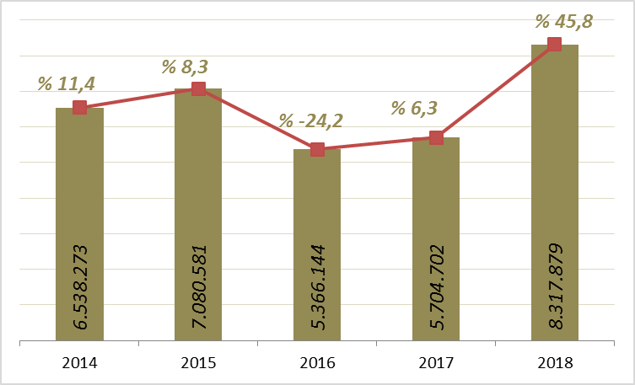

Ocak-Temmuz aylarında gelen ziyaretçi sayılarını son beş yıl olarak değerlendirdiğimizde; bu yılın ilk yarısında, şehrimize bugüne kadarki en yüksek sayıda yabancı ziyaretçi gelmiş olduğunu görmekteyiz.

2000-2017 YILLARI İSTANBUL’A GELEN YABANCI SAYILARI

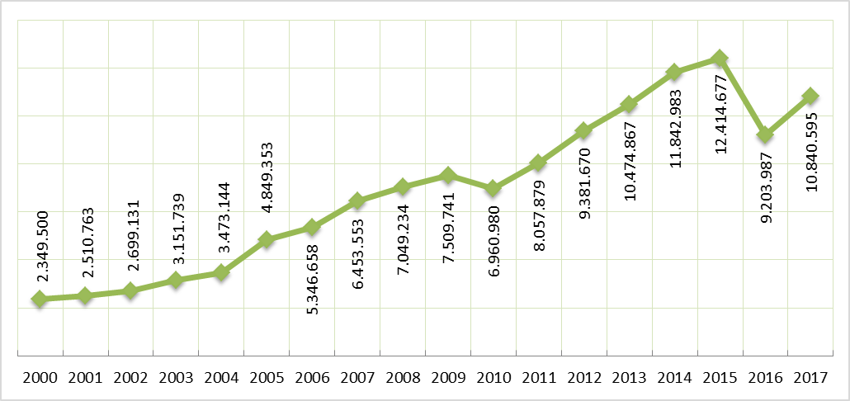

2016-2018 YILLARI AYLIK GELEN ZİYARETÇİ GRAFİĞİ

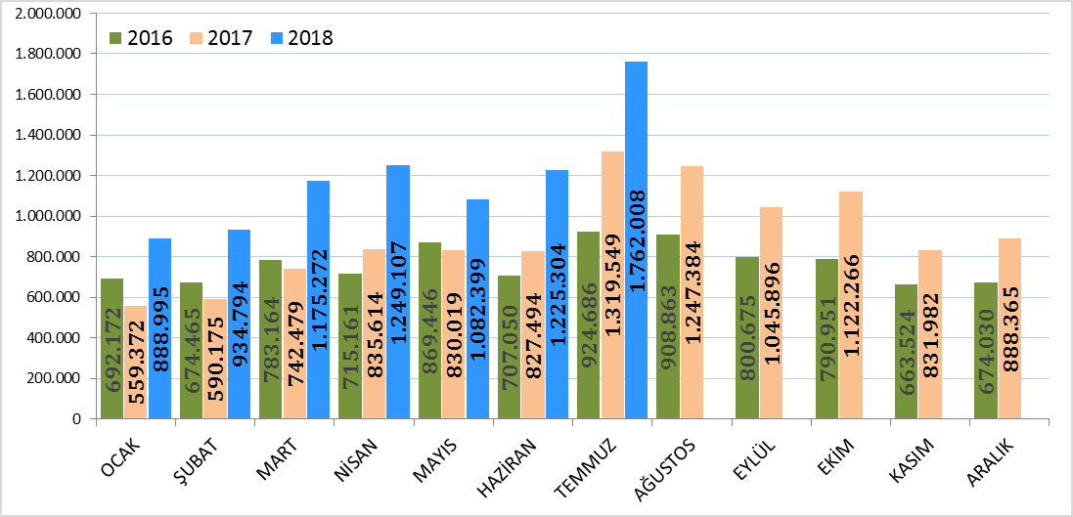

GELİŞ YOLLARINA GÖRE GELEN YABANCI ZİYARETÇİ SAYILARI

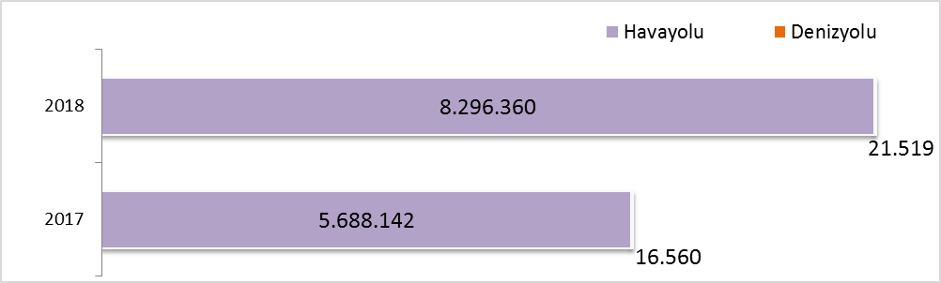

Geçen yılın ocak-temmuz aylarına göre havayolu ile geliş %46, denizyolu ile geliş %30 artmıştır.

2018 | Atatürk Havalimanı | Sabiha Gökçen Havalimanı | H.paşa Limanı | Karaköy+S.burnu Limanı | Karaköy Transit | Pendik + Tuzla Limanı | Zeytinburnu + Ambarlı Limanı | Toplam
Ocak | 692.695 | 193.690 | 314 | 0 | 0 | 1.222 | 1.074 | 888.995
Şubat | 724.545 | 207.454 | 279 | 7 | 0 | 1.326 | 1.183 | 934.794
Mart | 916.297 | 255.671 | 335 | 0 | 0 | 1.592 | 1.377 | 1.175.272
Nisan | 970.704 | 275.312 | 464 | 0 | 0 | 1.358 | 1.269 | 1.249.107
Mayıs | 844.674 | 234.452 | 382 | 0 | 0 | 1.446 | 1.445 | 1.082.399
Haziran | 915.073 | 307.073 | 459 | 25 | 0 | 1.472 | 1.202 | 1.225.304
Temmuz | 1.280.914 | 477.806 | 491 | 1 | 0 | 1.368 | 1.428 | 1.762.008
TOPLAM | 6.344.902 | 1.951.458 | 2.724 | 33 | 0 | 9.784 | 8.978 | 8.317.879

2018 yılı ocak-temmuz aylarında 8.317.879 yabancı ziyaretçi gelmiş olup, Karaköy limanına gelen günübirlik ziyaretçi bulunmamaktadır.

Havayolu ile gelen yabancıların %24’ü Sabiha Gökçen Havalimanını kullanmışlardır.

MİLLİYETLERİNE GÖRE İSTANBUL’A GELEN YABANCILAR

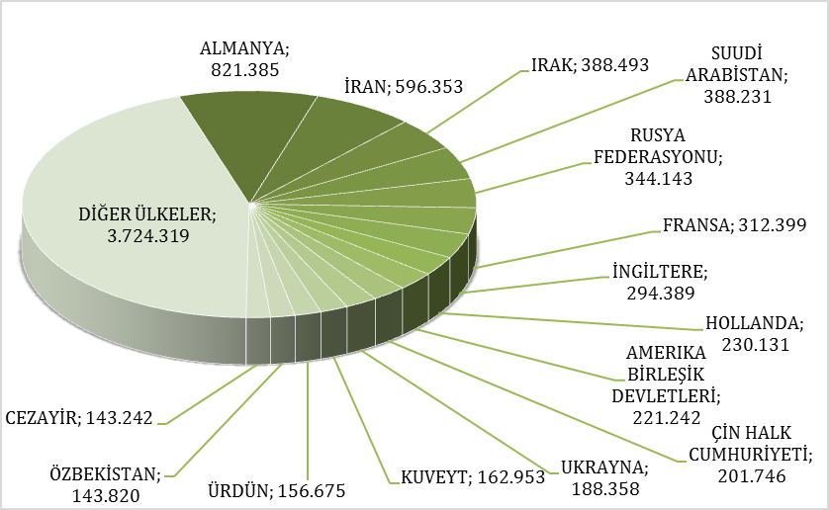

2018 yılı ilk yedi ayında İstanbul’a gelen yabancıların toplamdaki yüzdeleri şöyle:
Almanlar:%9.9, İranlılar:%7.2, Iraklılar:%4.7, Suudi Arabistanlılar:%4.7, Ruslar:%4.1, Fransızlar:%3.8, İngilizler:%3.5, Hollandalılar:%2.8, Amerikalılar:%2.7, Çinliler:%2.4, Ukraynalılar:%2.3, Kuveytliler:%2.0, Ürdünlüler:%1.9, Özbekistanlılar:%1.7, Cezayirliler:%1.7, Diğer Ülkeler: 44,8

Aynı Grafiğin 2017 yılı ocak-temmuz ayları ise şu şekildeydi:

MİLLİYETLERİNE GÖRE İSTANBUL’A GELEN YABANCILAR-2017
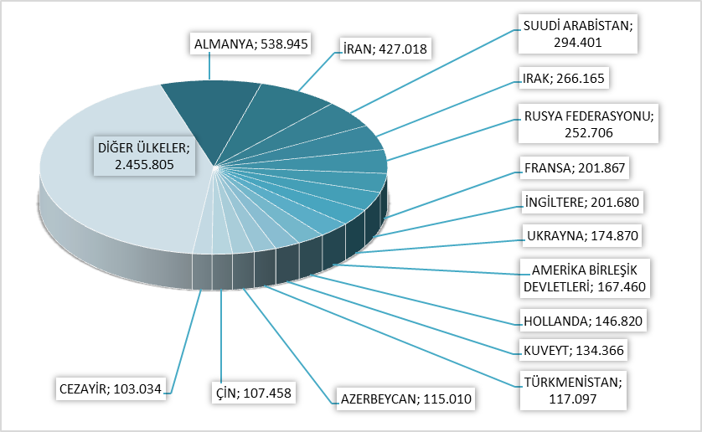
Almanlar:%9.4, İranlılar:%7.5, Suudi Arabistanlılar:%5.2, Iraklılar:%4.7, Ruslar:%4.4, Fransızlar:%3.5, İngilizler:%3.5, Ukraynalılar:%3.1, Amerikalılar:%2.9, Hollandalılar:%2.6, Kuveytliler:%2.4, Türkmenler:%2.1, Azerbeycanlılar:%2.0, Çinliler:%1.9, Cezayirliler:%1.8, Diğer ülkeler: 43,0

İSTANBUL’A GELEN YABANCILAR TÜM MİLLİYETLER 2017/2018

S. No | ÜLKE İSMİ | 2018 Gelen | 2017 Gelen | Değişim  % | S. No | ÜLKE İSMİ | 2017 Gelen | 2016 Gelen | Değişim  %
1 | ALMANYA | 821.385 | 538.945 | 52,4 | 56 | SIRBİSTAN | 28.883 | 20.641 | 39,9
2 | İRAN | 596.353 | 427.018 | 39,7 | 57 | BOSNA HERSEK | 27.819 | 19.264 | 44,4
3 | IRAK | 388.493 | 266.165 | 46,0 | 58 | POLONYA | 27.404 | 20.620 | 32,9
4 | SUUDİ ARABİSTAN | 388.231 | 294.401 | 31,9 | 59 | ARNAVUTLUK | 26.708 | 21.055 | 26,8
5 | RUSYA FEDERASYONU | 344.143 | 252.706 | 36,2 | 60 | YEMEN | 26.678 | 14.086 | 89,4
6 | FRANSA | 312.399 | 201.867 | 54,8 | 61 | FİLİPİNLER | 26.275 | 19.151 | 37,2
7 | İNGİLTERE | 294.389 | 201.680 | 46,0 | 62 | FİLİSTİN | 25.847 | 11.456 | 125,6
8 | HOLLANDA | 230.131 | 146.820 | 56,7 | 63 | TAYLAND | 25.195 | 11.145 | 126,1
9 | ABD | 221.242 | 167.460 | 32,1 | 64 | AFGANİSTAN | 25.035 | 18.138 | 38,0
10 | ÇİN HALK CUM. | 201.746 | 107.458 | 87,7 | 65 | GÜNEY AFRIKA CUM. | 24.975 | 16.318 | 53,1
11 | UKRAYNA | 188.358 | 174.870 | 7,7 | 66 | MOLDOVA | 24.074 | 22.640 | 6,3
12 | KUVEYT | 162.953 | 134.366 | 21,3 | 67 | KOLOMBİYA | 23.982 | 11.053 | 117,0
13 | ÜRDÜN | 156.675 | 91.682 | 70,9 | 68 | BİRLEŞİK ARAP EMİR. | 22.939 | 24.493 | -6,3
14 | ÖZBEKİSTAN | 143.820 | 92.216 | 56,0 | 69 | FİNLANDİYA | 22.114 | 15.431 | 43,3
15 | CEZAYİR | 143.242 | 103.034 | 39,0 | 70 | TACİKİSTAN | 20.935 | 14.445 | 44,9
16 | AZERBAYCAN | 135.870 | 115.010 | 18,1 | 71 | MACARİSTAN | 20.601 | 14.085 | 46,3
17 | TÜRKMENİSTAN | 134.500 | 117.097 | 14,9 | 72 | İRLANDA | 19.789 | 13.564 | 45,9
18 | İSVEÇ | 122.155 | 85.030 | 43,7 | 73 | BEYAZ RUSYA | 19.481 | 16.478 | 18,2
19 | AVUSTURYA | 121.416 | 78.832 | 54,0 | 74 | ÇEK CUMHURIYETİ | 17.792 | 14.164 | 25,6
20 | LÜBNAN | 120.377 | 79.114 | 52,2 | 75 | MAKEDONYA | 16.302 | 13.279 | 22,8
21 | İTALYA | 119.363 | 84.878 | 40,6 | 76 | PORTEKİZ | 15.603 | 9.226 | 69,1
22 | İSRAİL | 116.117 | 72.806 | 59,5 | 77 | NİJERYA | 15.319 | 13.461 | 13,8
23 | BELÇİKA | 106.378 | 71.700 | 48,4 | 78 | MEKSİKA | 15.167 | 7.096 | 113,7
24 | KAZAKİSTAN | 98.321 | 84.783 | 16,0 | 79 | HIRVATİSTAN | 15.029 | 7.970 | 88,6
25 | LİBYA | 94.992 | 46.734 | 103,3 | 80 | LİTVANYA | 14.613 | 10.793 | 35,4
26 | İSVİÇRE | 92.074 | 58.585 | 57,2 | 81 | SLOVENYA | 14.045 | 6.924 | 102,8
27 | FAS | 82.760 | 49.924 | 65,8 | 82 | SİNGAPUR | 11.969 | 5.592 | 114,0
28 | ROMANYA | 81.132 | 47.928 | 69,3 | 83 | SLOVAKYA | 10.510 | 8.102 | 29,7
29 | K.K.T.C | 80.490 | 54.271 | 48,3 | 84 | BANGLADEŞ | 9.730 | 5.220 | 86,4
30 | GÜNEY KORE | 79.885 | 61.052 | 30,8 | 85 | MOĞOLİSTAN | 9.216 | 6.846 | 34,6
31 | SURİYE | 78.181 | 53.504 | 46,1 | 86 | ERMENİSTAN | 9.212 | 9.644 | -4,5
32 | ENDONEZYA | 77.091 | 46.314 | 66,5 | 87 | HONKONG | 9.097 | 3.111 | 192,4
33 | TUNUS | 76.463 | 57.095 | 33,9 | 88 | SUDAN | 8.851 | 5.978 | 48,1
34 | İSPANYA | 75.712 | 42.928 | 76,4 | 89 | LETONYA | 8.576 | 6.557 | 30,8
35 | MISIR | 74.927 | 51.501 | 45,5 | 90 | ESTONYA | 8.216 | 6.818 | 20,5
36 | KATAR | 72.956 | 22.815 | 219,8 | 91 | KARADAĞ | 7.195 | 5.514 | 30,5
37 | TAYVAN | 68.193 | 30.877 | 120,9 | 92 | ŞİLİ | 6.904 | 4.055 | 70,3
38 | KIRGIZİSTAN | 68.097 | 55.143 | 23,5 | 93 | YENİ ZELENDA | 6.798 | 4.379 | 55,2
39 | HİNDİSTAN | 63.667 | 35.698 | 78,3 | 94 | NEPAL | 4.771 | 2.687 | 77,6
40 | DANİMARKA | 61.594 | 46.757 | 31,7 | 95 | SOMALİ | 4.695 | 1.992 | 135,7
41 | PAKİSTAN | 61.431 | 33.595 | 82,9 | 96 | KAMERUN | 4.480 | 2.933 | 52,7
42 | BULGARİSTAN | 56.981 | 41.525 | 37,2 | 97 | ETİYOPYA | 4.345 | 3.266 | 33,0
43 | KANADA | 54.151 | 37.471 | 44,5 | 98 | PERU | 4.307 | 2.067 | 108,4
44 | YUNANİSTAN | 47.103 | 39.409 | 19,5 | 99 | SENEGAL | 4.151 | 3.100 | 33,9
45 | MALEZYA | 42.795 | 24.075 | 77,8 | 100 | VENEZUELLA | 4.148 | 3.022 | 37,3
46 | AVUSTRALYA | 41.931 | 28.551 | 46,9 | 101 | VİETNAM | 4.088 | 1.685 | 142,6
47 | NORVEÇ | 40.513 | 26.911 | 50,5 | 102 | KIBRIS RUM KESİMİ | 4.031 | 2.934 | 37,4
48 | BAHREYN | 39.377 | 31.563 | 24,8 | 103 | KONGO DEMOK. CUM. | 4.003 | 3.250 | 23,2
49 | ARJANTİN | 39.374 | 23.741 | 65,8 | 104 | EKVATOR | 3.931 | 2.357 | 66,8
50 | KOSOVA | 38.029 | 29.238 | 30,1 | 105 | ERİTRE | 3.826 | 1.019 | 275,5
51 | GÜRCİSTAN | 37.709 | 35.751 | 5,5 | 106 | KENYA | 3.569 | 2.413 | 47,9
52 | JAPONYA | 37.666 | 20.648 | 82,4 | 107 | MALTA | 3.309 | 2.078 | 59,2
53 | BREZİLYA | 36.328 | 21.060 | 72,5 | 108 | GANA | 3.151 | 2.002 | 57,4
54 | UMMAN | 36.034 | 12.255 | 194,0 | 109 | BİR.MİLLETLER ÖRGÜTÜ | 2.925 | 2.371 | 23,4
55 | HAYMATLOS | 30.839 | 18.827 | 63,8 | 110 | MAURITIUS | 2.551 | 986 | 158,7

S. No | ÜLKE İSMİ | 2018 Gelen | 2017 Gelen | Değişim  % | S. No | ÜLKE İSMİ | 2018 Gelen | 2017 Gelen | Değişim  %
111 | URUGUAY | 2.396 | 1.413 | 69,6 | 167 | ORTA AFRİKA CUM. | 123 | 72 | 70,8
112 | PANAMA | 2.143 | 825 | 159,8 | 168 | MALAVİ | 100 | 109 | -8,3
113 | SRİ LANKA | 2.012 | 1.265 | 59,1 | 169 | SURİNAM | 84 | 41 | 104,9
114 | SAİNT KİTS VE NEVİS | 1.863 | 1.232 | 51,2 | 170 | TUVALU | 79 | 41 | 92,7
115 | FİLDİŞİ SAHİLİ | 1.851 | 18 | 10183,3 | 171 | LİBERYA | 76 | 107 | -29,0
116 | DOMİNİK | 1.821 | 887 | 105,3 | 172 | GİNE - BİSSAU | 67 | 85 | -21,2
117 | UGANDA | 1.813 | 1.623 | 11,7 | 173 | EKVATOR GİNESİ | 67 | 41 | 63,4
118 | KOSTARİKA | 1.675 | 653 | 156,5 | 174 | GÜNEY SUDAN CUM. | 64 | 0 | #SAYI/0!
119 | TANZANYA | 1.581 | 1.109 | 42,6 | 175 | SAİNT LUCİA | 64 | 10 | 540,0
120 | MALİ | 1.564 | 1.070 | 46,2 | 176 | SWAZİLAND | 54 | 56 | -3,6
121 | ANGOLA | 1.491 | 1.028 | 45,0 | 177 | CAP - VERT | 53 | 20 | 165,0
122 | LÜKSEMBURG | 1.474 | 997 | 47,8 | 178 | LESOTO | 53 | 17 | 211,8
123 | MORİTANYA | 1.428 | 871 | 63,9 | 179 | MONACO | 53 | 30 | 76,7
124 | CİBUTİ | 1.350 | 683 | 97,7 | 180 | FİJİ | 52 | 24 | 116,7
125 | KÜBA | 1.309 | 1.054 | 24,2 | 181 | SAN MARİNO | 43 | 54 | -20,4
126 | BURKİNA FASO | 1.172 | 873 | 34,2 | 182 | BAHAMA | 42 | 24 | 75,0
127 | GABON | 1.169 | 817 | 43,1 | 183 | BARBADOS | 32 | 38 | -15,8
128 | ZİMBABVE | 1.160 | 850 | 36,5 | 184 | VANUATU | 27 | 9 | 200,0
129 | DOMİNİK CUM. | 880 | 573 | 53,6 | 185 | LAO DEMOKRATİK CUM. | 23 | 7 | 228,6
130 | BOLİVYA | 873 | 522 | 67,2 | 186 | SAİNT VİNCENT VE THE GRENADİNES | 21 | 6 | 250,0
131 | GUATEMALA | 801 | 430 | 86,3 | 187 | VATİKAN | 13 | 7 | 85,7
132 | NİJER | 799 | 718 | 11,3 | 188 | PAPUA YENİ GİNE | 13 | 3 | 333,3
133 | GİNE | 743 | 546 | 36,1 | 189 | BHUTAN | 13 | 12 | 8,3
134 | KOMOR | 681 | 581 | 17,2 | 190 | GUYANA | 12 | 29 | -58,6
135 | İZLANDA | 671 | 764 | -12,2 | 191 | AVRUPA BİRLİĞİ | 7 | 0 | #SAYI/0!
136 | LİHTEHSAYN | 616 | 433 | 42,3 | 192 | KUZEY KORE | 7 | 1 | 600,0
137 | ÇAD | 546 | 422 | 29,4 | 193 | KİRİBATİ | 5 | 1 | 400,0
138 | GAMBİYA | 514 | 299 | 71,9 | 194 | SOLOMON ADALARI | 4 | 1 | 300,0
139 | PARAGUAY | 504 | 222 | 127,0 | 195 | DOĞU TİMOR | 3 | 1 | 200,0
140 | BENİN | 491 | 400 | 22,8 | 196 | KUZEY MARİAN ADALARI | 2 | 2 | 0,0
141 | HONDURAS | 484 | 321 | 50,8 | 197 | SAO TOME VE PRİNCİPE | 1 | 21 | -95,2
142 | TOGO | 472 | 221 | 113,6
143 | ZAMBİYA | 457 | 375 | 21,9
144 | MALDİVE ADALARI | 443 | 285 | 55,4
145 | KONGO | 436 | 356 | 22,5
146 | JAMEİKA | 393 | 194 | 102,6
147 | ELSALVADOR | 388 | 286 | 35,7
148 | MYANMAR | 374 | 161 | 132,3
149 | BRUNEİ | 372 | 159 | 134,0
150 | MOZAMBİK | 321 | 206 | 55,8
151 | RUANDA | 299 | 315 | -5,1
152 | TRİNİDAD VE TOBAGO | 286 | 166 | 72,3
153 | MACAO | 274 | 77 | 255,8
154 | GRENADA | 268 | 122 | 119,7
155 | HAİTİ | 256 | 117 | 118,8
156 | NİKARUGUA | 248 | 168 | 47,6
157 | ANTİGUA VE BARBUDA | 246 | 197 | 24,9
158 | SİERRA - LEONE | 222 | 182 | 22,0
159 | SEYCHELLES | 187 | 99 | 88,9
160 | MADAGASKAR | 186 | 0 | -
161 | NAMİBYA | 184 | 104 | 76,9
162 | BURUNDİ | 171 | 89 | 92,1
163 | BELİZE | 151 | 92 | 64,1
164 | BOSTWANA | 137 | 75 | 82,7 |  |  | 8.317.852 | 5.703.174
165 | ANDORRA | 130 | 57 | 128,1
166 | KAMBOÇYA | 128 | 65 | 96,9

MİLLİYETE GÖRE 2004-2018 GELEN İLK ON KARŞILAŞTIRMASI

İstanbul’a gelen yabancı ziyaretçilerin milliyetine göre ilk on sıralamalarını ve yıllara göre değişimlerini aşağıdaki grafiklerde görebiliriz.

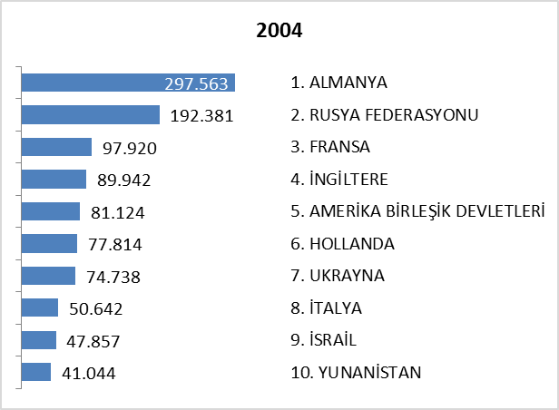

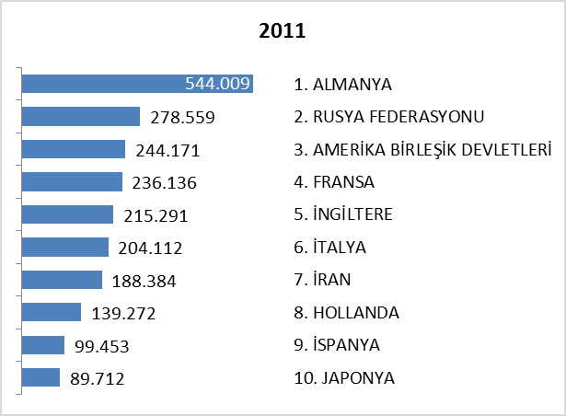

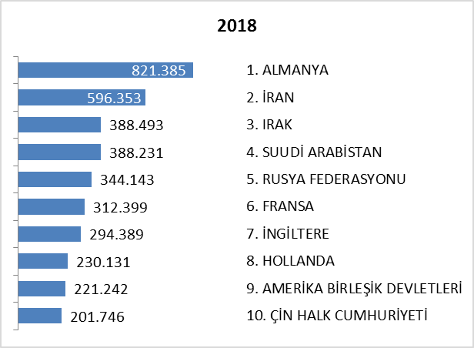

ARAP ÜLKELERİ SON ÜÇ YIL GELEN ZİYARETÇİ

Ocak -Temmuz | 2016 | 2017 | 2018 | 2017-2018 değişim %
SUUDİ ARABİSTAN | 223.807 | 299.798 | 395.259 | 31,8
IRAK | 131.036 | 262.777 | 388.493 | 47,8
KUVEYT | 88.465 | 138.371 | 162.953 | 17,8
ÜRDÜN | 69.710 | 91.372 | 156.675 | 71,5
CEZAYİR | 87.611 | 102.194 | 143.242 | 40,2
LÜBNAN | 70.676 | 78.293 | 120.377 | 53,8
LİBYA | 38.576 | 46.332 | 94.992 | 105,0
FAS | 44.064 | 49.403 | 82.760 | 67,5
SURİYE | 58.167 | 53.686 | 78.181 | 45,6
TUNUS | 56.513 | 57.638 | 76.463 | 32,7
MISIR | 53.079 | 51.926 | 74.927 | 44,3
KATAR | 17.325 | 24.432 | 72.956 | 198,6
BAHREYN | 21.696 | 32.946 | 39.377 | 19,5
UMMAN | 7.530 | 12.388 | 36.034 | 190,9
YEMEN | 10.778 | 14.329 | 26.678 | 86,2
FİLİSTİN | 7.778 | 11.275 | 25.847 | 129,2
B.A.E | 20.490 | 24.485 | 22.939 | -6,3
SUDAN | 5.665 | 5.880 | 8.851 | 50,5
 | 1.012.966 | 1.357.525 | 2.007.004 | 47,8

Yukarıda son üç yılda ocak-temmuz aylarında, Arap Ülkelerinden gelen ziyaretçi sayıları görülmektedir. Toplamda geçen yıla oranla %48 artış gerçekleşmiştir.

Aşağıda ise İstanbul’a gelen toplam ziyaretçi sayısı, Arap ülkelerinden gelen ziyaretçi sayısı ve bunların oranı görülmektedir.

 | 2013 YILI | 2014 YILI | 2015 YILI | 2016 YILI | 2017 YILI | 2018 YILI*
İstanbul | 10.474.867 | 11.842.983 | 12.414.677 | 9.203.987 | 10.840.595 | 8.317.879
Arap Ülkeleri | 1.675.337 | 2.126.641 | 2.534.324 | 1.976.166 | 2.633.495 | 2.007.004
ORAN: | 16,0 | 18,0 | 20,4 | 21,5 | 24,3 | 24,1
* 2018 yılı ocak-temmuz ayı verisidir.

Arap ülkelerinden İstanbul’a gelen 2.007.004 ziyaretçinin yarsından fazlası Suudi Arabistan, Irak, Kuveyt ve Ürdün’den gelmektedir.

Bu ülkelerden gelen ziyaretçilerin son sekiz yıllık değerleri şöyledir:

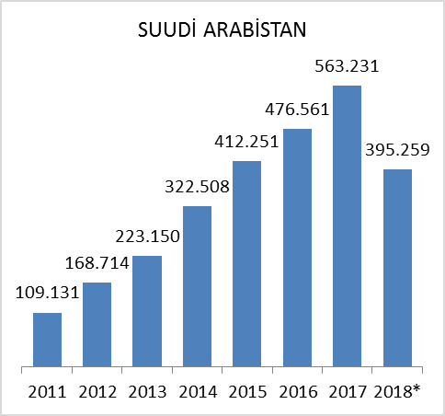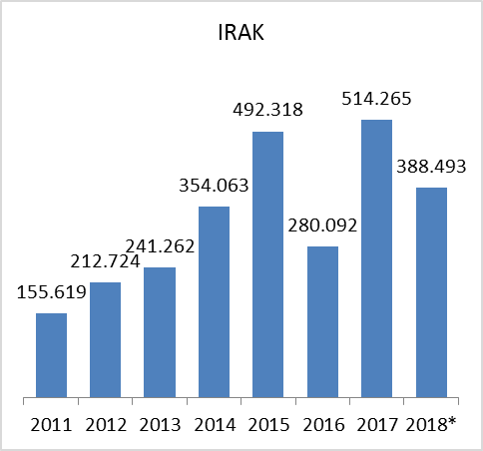

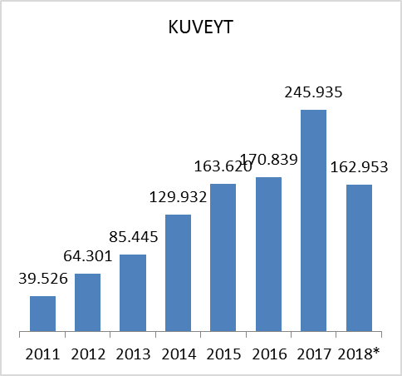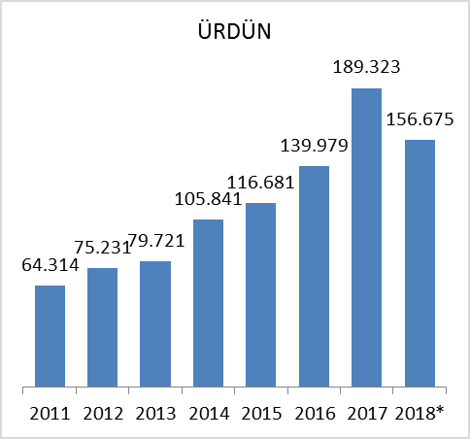

* 2018 yılı verisi Ocak-Temmuz aylarını içermektedir.

İSTANBUL’DAKİ ACENTALAR

Turizm Seyahat Acentaları
 | A Grubu | B Grubu | C Grubu | Toplam | Toplamda Oranı
Türkiye  (İstanbul hariç diğer iller) | 6460 | 28 | 84 | 6572 | % 65,6
İstanbul | 3368 | 32 | 39 | 3439 | % 34,4
TOPLAM | 9828 | 60 | 123 | 10011

Ülkemizdeki toplam 10.011 Turizm Seyahat Acentasının %34’ü yani 3.439’ü İstanbul’da bulunmaktadır. İstanbul’daki bu 3439 Turizm Seyahat Acentasının %97.9’u A grubu, %0,9’u B grubu ve %1,1’i C grubudur.

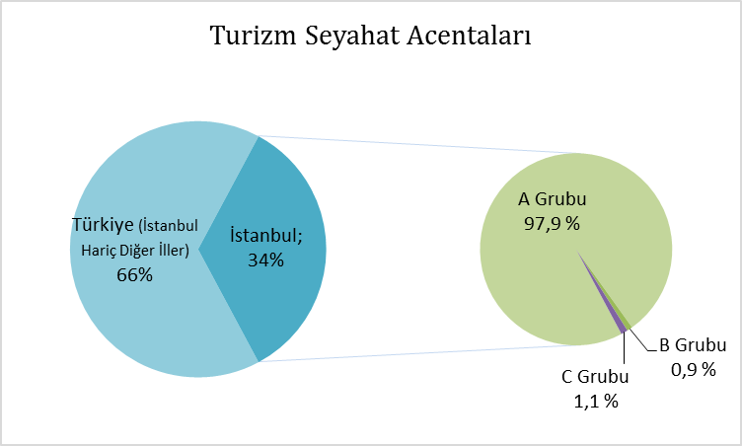

KONAKLAMA TESİSLERİ

KÜLTÜR VE TURİZM BAKANLIĞI “İŞLETME BELGELİ” KONAKLAMA TESİSLERİ
YERİ | Avrupa | Anadolu | Tesis Sayısı TOPLAM | Avrupa | Anadolu | Avrupa | Anadolu | Yatak Sayısı TOPLAM
TÜRÜ | Tesis Sayısı |  | Tesis Sayısı TOPLAM | Oda Sayısı |  | Yatak Sayısı |  | Yatak Sayısı TOPLAM
Özel Tesis | 119 | 12 | 131 | 4419 | 411 | 11098 | 819 | 11917
Butik Otel | 16 | 2 | 18 | 777 | 42 | 1558 | 84 | 1642
Beş Yıldızlı Otel | 81 | 19 | 100 | 21195 | 4981 | 42832 | 9960 | 52792
Dört Yıldızlı Otel | 107 | 14 | 121 | 12214 | 1613 | 24463 | 3210 | 27673
Üç Yıldızlı Otel | 107 | 17 | 124 | 6162 | 991 | 12126 | 1904 | 14030
İki Yıldızlı Otel | 38 | 3 | 41 | 1403 | 111 | 2686 | 225 | 2911
Tek Yıldızlı Otel | 7 | - | 7 | 190 | - | 363 | - | 363
Apart Otel | 2 | 2 | 4 | 58 | 68 | 154 | 198 | 352
Pansiyon | 4 | 1 | 5 | 44 | 9 | 90 | 18 | 108
Hostel | 1 | - | 1 | 123 | - | 166 | - | 166
TOPLAM | 482 | 70 | 552 | 46585 | 8226 | 95536 | 16418 | 111954

Yukarıdaki Tabloda Kültür ve Turizm Bakanlığımızdan “İşletme Belgeli” konaklama tesisleri yer almaktadır. Avrupa ve Anadolu yakası olarak ayrı ayrı belirtilmiş olan toplam 552 tesisin tamamının yatak kapasitesi toplamı 111.954’tür.
Aşağıda ise Bakanlığımızdan yatırım belgesi almış olan 161 adet tesise ait değerler görülmektedir. İstanbul’da inşası/restorasyonu devam eden toplam 28.943 yatak kapasiteli konaklama tesisi bulunmaktadır.

KÜLTÜR VE TURİZM BAKANLIĞI “YATIRIM BELGELİ” KONAKLAMA TESİSLERİ
YERİ | Avrupa | Anadolu | Tesis Sayısı TOPLAM | Avrupa | Anadolu | Avrupa | Anadolu | Yatak Sayısı TOPLAM
TÜRÜ | Tesis Sayısı |  | Tesis Sayısı TOPLAM | Oda Sayısı |  | Yatak Sayısı |  | Yatak Sayısı TOPLAM
Özel Tesis | 10 | 1 | 11 | 339 | 8 | 691 | 11 | 702
Butik Otel | 9 | 3 | 12 | 296 | 139 | 596 | 284 | 880
Beş Yıldızlı Otel | 25 | 4 | 29 | 6398 | 863 | 12653 | 1838 | 14491
Dört Yıldızlı Otel | 32 | 7 | 39 | 3349 | 1128 | 6658 | 2392 | 9050
Üç Yıldızlı Otel | 23 | 11 | 34 | 935 | 372 | 1920 | 710 | 2630
İki Yıldızlı Otel | 3 | 11 | 14 | 59 | 263 | 114 | 526 | 640
Tek Yıldızlı Otel | 2 | 20 | 22 | 20 | 250 | 52 | 498 | 550
TOPLAM | 104 | 57 | 161 | 11.396 | 3023 | 22.684 | 6259 | 28943

YEME-İÇME VE EĞLENCE TESİSLERİ

KÜLTÜR VE TURİZM BAKANLIĞI “İŞLETME BELGELİ”

YERİ | Avrupa |  | Anadolu | Avrupa | Anadolu | TOPLAM  Kapasite
TÜRÜ | Sayısı |  |  | Kapasite |  | TOPLAM  Kapasite
Özel Tesis | 146 |  | 30 | 22456 | 6406 | 28862
Lüks Lokanta | 1 |  | - | 600 | - | 600
1.Sınıf Lokanta | 110 |  | 53 | 27553 | 14724 | 42277
2.Sınıf Lokanta | 33 |  | 14 | 5068 | 2110 | 7178
Kafeterya | 5 |  | 1 | 640 | 175 | 815
Müstakil Eğlence Yerleri | 6 |  | 1 | 950 | 50 | 1000
Bar | 2 |  | 2 | 210 | 90 | 300
Günübirlik Tesisler | 9 |  | 5 | 2345 | 965 | 3310
Kongre Merkezleri | 3 |  | - | - | - | 0
Yat Limanları | 2 |  | - | - | - | 0
Ara Toplam | 317 |  | 106 | 59822 | 24520 | 84342
Yüzer Tesis | 30 | 12 |  | 11531 | 4057 | 16088
Günübirlik Gezi Tekneleri | 53 | 34 |  | 6564 | 7802 | 14366
Ticari Yatlar | 112 | 59 |  | 715 | 441 | 1156
Havuzlar | 1 | - |  | - | - | -
Tüm Toplam | 724 |  |  | 115.655

Tabloda, Kültür ve Turizm Bakanlığından “İşletme Belgeli” Yeme – İçme ve Eğlence Tesisleri yer almaktadır. Bunların toplam kapasitesi 115.655 kişidir. Bu kapasitenin 31.313 kişilik kısmı Yüzer Lokantalar, Günübirlik Gezi Tekneleri ve Ticari Yatlar olarak belgelendirilen deniz taşıtlarına aittir.

Aşağıda ise Bakanlığımızdan yatırım belgesi almış olan tesislerin sayıları görülmektedir. İstanbul’da inşası devam eden toplam 3987 kişi kapasiteli Yeme – İçme ve Eğlence Tesisi bulunmaktadır.

TURİZM YATIRIMI BELGELİ YEME-İÇME VE EĞLENCE TESİSLERİ
YERİ | Avrupa | Anadolu | Avrupa | Anadolu | TOPLAM
TÜRÜ | Sayısı |  | Kapasite |  | Kapasite
1.Sınıf Lokanta | 10 | 2 | 2100 | 322 | 2422
Günübirlik Tesisler | 1 | - | 100 | - | 100
Özel Belgeli | 2 | 5 | 1275 | 190 | 1465
Yat Limanları | 1 | - | - | - | -
Kongre Merkezi | - | - | - | - | -
Toplam | 14 | 7 | 3475 | 346 | 3987

